

REQUERIMENTO Nº _____/2020

Exmo. Sr. Presidente,
Exmo. Srs. Vereadores,

O Vereador que a este subscreve solicita, à TITULO DE FISCALIZAÇÃO, após tramitação regimental, à Mesa Diretora desta Emérita Casa, que seja enviada correspondência ao Exmo. Sr. Prefeito Duílio de Castro Faria, solicitando providências junto ao setor responsável, solicitando a poda de árvores e coqueiros localizados na Orla da Lagoa do Boa Vista .
JUSTIFICATIVA
A poda se faz necessária porque diversos galhos secos, principalmente dos coqueiros, ao caírem, podem ferir pedestres e/ou praticantes de cooper na Orla da Lagoa do Boa Vista.

Sala de Sessões, 14 de setembro de 2020.
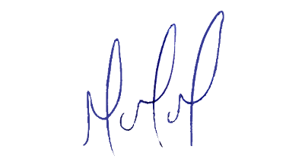
MILTON MARTINS
VEREADOR

